申込期限：２月3日（月）

**緑区役所 地域振興課**

**地域力推進担当　あて**

**ＦＡＸ番号　０４５－９３０－２２４２**

**E-mail　md-chiikiryoku@city.yokohama.lg.jp**

**緑区地域課題チャレンジ提案事業　募集説明会＆交流会**

**参加申込票**

|  |  |  |  |
| --- | --- | --- | --- |
| **団体名** |  | | |
| **役職等** |  | | |
| **氏名（申込者）** |  | **参加人数** | **人** |
| **連絡先 ※**  (TEL・FAX・  Email等） |  | | |

※連絡先は、チャレンジ提案事業の申請時と異なる連絡先である場合（代表者の住所移転・代表者以外の参加など）のみ御記入ください。



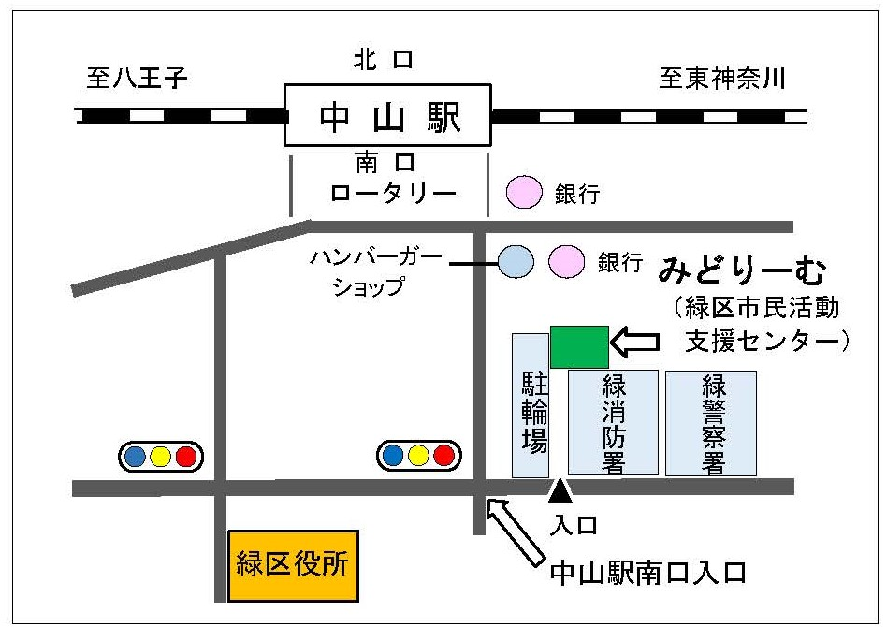

【緑区市民活動支援センター「みどりーむ」】案内図

　所在地：〒226－001９ 横浜市緑区中山４－３６－２０ （中山駅から徒歩7分）

　 * 駐車場はありません。公共交通機関でご来場ください。